**Правительство Российской Федерации**

**Санкт-Петербургский филиал**

**Федеральное государственное автономное образовательное учреждение высшего профессионального образования   
"Национальный исследовательский университет   
"Высшая школа экономики"**

Факультет экономики

###### Кафедра экономической теории

ВЫПУСКНАЯ КВАЛИФИКАЦИОННАЯ РАБОТА

на тему:

«Анализ и прогнозирование цен на дизельное топливо в России»

Студентка группы № 143

Березкина Алина Андреевна

Руководитель ВКР

доцент, к.э.н., Светуньков И.С.

Санкт-Петербург,

2013 г.

Лист верификации авторства

Подтверждаю, что данная работа выполнена мною совершенно самостоятельно.

Студент группы № ____________________________________

(Ф.И.О.)

Работа проверена через систему antiplagiat.ru. Выявленный процент заимствований - ______ % текста.

Проверил ________________________________

(должность, звание, Ф.И.О.)

Дата

# Оглавление

ВВЕДЕНИЕ 4

ГЛАВА 1.Рынок дизельного топлива в России 6

1.1. Оптовый рынок дизельного топлива и его перспективы 8

1.2. Розничный рынок дизельного топлива и его перспективы 12

1.2.1. Ценообразование на розничном рынке дизельного топлива 13

ГЛАВА 2. Регрессионный анализ 17

2.1. Описание собранных данных 17

2.2 . Первичная обработка данных 18

2.3. Построение регрессионной модели 26

ГЛАВА 3.  Построение прогнозов цен на дизельное топливо с помощью линейных методов 32

3.1. Метод Хольта 33

3.2. Метод SARIMA 36

3.3. Построение прогноза цен на дизельное топливо на 2013 год на основе лучшей модели. 40

ЗАКЛЮЧЕНИЕ 43

СПИСОК ИСПОЛЬЗУЕМОЙ ЛИТЕРАТУРЫ 46

ПРИЛОЖЕНИЯ 47

Приложение 1. Результаты ADF теста для каждой переменной 47

Приложение 2. Коррелограммы первых разностей исходных рядов. 49

Приложение 3. Коррелограмма остатков регрессионной модели 53

Приложениеh4. Коррелограмма исходного ряда средних потребительских цен на дизельное топливо 54

# ВВЕДЕНИЕ

На сегодняшний день дизельное топливо находит себе довольно широкое применение не только в промышленности, сельском хозяйстве, в сфере технологического оборудования, в качестве отопительных систем в домах и коттеджах, но и в повседневной жизни людей, если говорить об использовании дизельного топлива для легковых автомобилей. С каждым годом автопарк легковых автомобилей в России, использующих дизельное топливо, расширяется. Автомобилисты и не только все больше и больше осознают преимущества дизельного топлива: во-первых оно безопасней и экологичней бензина, во-вторых оно универсальное, в-третьих оно экономичней бензина в использовании, так, машины использующие дизельное топливо реже нуждаются в заправке. Еще одним преимуществом дизельного топлива была его низкая стоимость по сравнению с бензином, но сейчас по своей цене оно не уступает, а иногда даже и превышает стоимость бензина. Поэтому сейчас остро стоит вопрос ценообразования и ценовой политики для основного потребителя дизельного топлива — обычных жителей города и области.

Темой данной выпускной квалификационной работы является анализ и прогнозирование цен на дизельное топливо в России. Актуальность данной темы заключается в том, что со сложившейся ситуации на рынке автомобильного топлива, очень важно понимать, как и из чего складывается цена на дизельное топливо и почему в последнее время цена на него значительно возросла. Также, огромное значение на сегодняшний день имеет прогнозирование, в отношении цен на дизельное топливо построение прогнозов на будущие периоды может помочь оценить сложившуюся ситуацию на рынке дизельного топлива, а также построить предположения о дальнейшем росте, или падении цен.

Таким образом, объектом данной работы является непосредственно само дизельное топливо, а предметом исследования – ценообразование на рынке дизельного топлива.

Целью выпускной квалификационной работы является анализ ценообразования на рынке дизельного топлива и получение достоверного прогноза цен на дизельное топливо путем выбора наилучшей модели.

Для достижения поставленной цели необходимо выполнить ряд задач:

* Рассмотреть оптовый и розничный рынки дизельного топлива;
* Построить регрессионную модель, отражающую зависимость цен и выбранных факторов;
* Рассмотреть различные способы прогнозирования данных, такие как ARIMA, и метод Хольта;
* Построить прогнозы цен на дизельное топливо по обозначенным выше методам, путем ретропрогноза;
* Выбрать наилучшую прогнозную модель;
* Дать прогноз цен на дизельное топливо на среднесрочную перспективу, а именно на 2013 год.

Для полного и всестороннего рассмотрения темы работы, будут использованы научные методы исследования, в частности метод изучения и анализа научной литературы.

При выполнении данной работы было использовано несколько информационных ресурсов. В качестве основных источников в этой выпускной квалификационной работе выступают следующие статьи: ….

# ГЛАВА 1.Рынок дизельного топлива в России

На российском рынке дизельного топлива ситуация в последние годы весьма стабильна: производство дизельного топлива остается в избытке, с высоким экспортным потенциалом. Такой высокий уровень экспорта - в среднем 50 %, обеспечивает высокая профицитность рынка дизельного топлива, а именно производство дизельного топливо в два раза больше, чем необходимо для внутреннего потребления. Это является одним из ключевых отличий рынка дизельного топлива от рынка бензина в России. Что касается структурных изменений, то на рынке они представлены в пропорциях производства дизельного топлива по маркам и экологическим классам. Прежде всего, стоит отметить, что на производство дизельного топлива действуют два стандарта: ГОСТ 305-82 «Топливо дизельное» и ГОСТ Р 52368-2005 «Топливо дизельное ЕВРО». Оба стандарта ориентированы на содержание серы в дизельном топливе. В таблицах 1 и 2 представлены соответствия экологическим классам требований данных стандартов.

*Таблица 1*

**Требования ГОСТ 305-82 «Топливо дизельное»** **по содержанию серы**

|  |  |
| --- | --- |
| **Содержание серы, %** | **Выпуск в оборот дизельного топлива** |
| 0,5 | Исключено из стандарта |
| 0,2 | Для сельскохозяйственной и внедорожной техники – до 03.09.2011 |
| 0,05 | До 31.12.2011 |

*Таблица 2*

**Соответствие экологическим классам требований ГОСТ Р 52368-2005 «Топливо дизельное ЕВРО»** **по содержанию серы**

|  |  |  |
| --- | --- | --- |
| **Класс** | **Содержание серы, %** | **Выпуск в оборот**  **дизельного топлива**  **допускается:** |
| **2** | 0,05 | До 31.12.2012 |
| **3** | 0,035 | До 31.12.2014 |
| **4** | 0,005 | До 31.12.2015 |
| **5** | 0,001 | Не ограничен |

В дальнейшем должно применяться только топливо по ГОСТ Р 52368–2005 «Топливо дизельное ЕВРО».[1] Этот стандарт соответствует нормали Евросоюза BS EN 590:2004 г. Помимо экологических классов, дизельное топливо также подразделяется на марки. На рынке дизельного топлива представлены три марки:  Л – летнее, применяемое при температуре окружающего воздуха выше 0°С; З – зимнее, применяемое при температуре до –30°С; А – арктическое, температура применения которого до –50°С. Цена на летнее, зимнее и арктическое дизельное топливо различается. Подобные колебания цен вызваны таким фактором – как сложность производства. Так, цена на зимнее дизельное топливо обычно выше летнего, в основном из-за того, что его производство более сложное, чем летнее, и, к тому же, стойкость к замерзанию достигается за счет дополнительных добавок (особенно это относится к арктическому дизельному топливу), которые в свою очередь требуют определенных затрат. Однако, по структуре потребления, наиболее часто потребляемым дизельным топливом является летнее дизельное топливо и составляет около 85%.

Также рынок дизельного топлива можно разделить на два сегмента: оптовый и розничный, при этом важно отметить, что подобное разделение опирается на конечного потребителя, а не на продажи. Розничный потребитель – это физическое или даже юридическое лицо, закупающее топливо в небольших объемах (не более десятка тонн дизельного топлива в месяц, как правило, через АЗС). Чаще всего розничным потребителем являются автомобилисты. В свою очередь оптовый потребитель – это потребитель, чей объем потребления дизельного топлива может превышать не один миллион тонн в год. Например, главными представителями оптового потребителя являются крупные транспортные предприятия, структуры АПК, подразделения МПС и т.д., которые покупают дизельное топливо либо у нефтеперерабатывающих заводов, либо у оптовых поставщиков, минуя комплекс АЗС.

Рассмотрим оптовый и розничный рынки более детально.

## Оптовый рынок дизельного топлива и его перспективы

Оптовый рынок дизельного топлива достаточно интересен сам по себе. Как уже говорилось, в основном на нем представлены крупные структуры, которые в своем большинстве используют силовые установки с двигателями внутреннего сгорания, работающих на дизельном топливе. Примером могут служить и автотранспортные предприятия (например, городские АТП), и сельскохозяйственные объекты (АПК), и транспортные подразделения МПС (на сортировочных станциях все маневровые тепловозы работают на дизельном топливе) и т. д. Оптовый рынок отличается от розничного большим спросом и довольно яркой сезонностью потребления, т.к. большую часть потребителей составляют государственные структуры. В этом проявляется своего рода специфичность данного сегмента. Одной из особенностей оптового рынка дизельного топлива является товарный кредит, который, следует отметить, приобрел уже достаточно развитые современные механизмы. Так, например, в мировой аграрной практике товарный кредит уже является общепринятой формой кредитования. В России централизованный, поддерживаемый государством товарный кредит начали использовать в сельском хозяйстве ещё в 1994-1995 гг. Причиной внедрения системы сельскохозяйственного кредита стало прекращение централизованного кредитования сельского хозяйства ввиду непогашения сельскохозяйственными предприятиями ранее полученных кредитов. Основные направления государственного регулирования агропромышленного производства закреплены в федеральном законе «О государственном регулировании агропромышленного производства» от 14 июля 1997 г. Но стоит отметить? что эти направления государственного регулирования в дальнейшем видоизменялись в соответствии с требованиями изменяющейся экономической ситуации в России.

В настоящее время существует специальный фонд кредитования сельского хозяйства. Кредит за счет средств спецфонда льготного кредитования предприятий агропромышленного комплекса предоставляется на сезонное кредитование предприятий АПК независимо от форм собственности и ведомственной принадлежности – в соответствии с «Порядком формирования, использования и возврата средств спецфонда льготного кредитования предприятий АПК», утверждаемым Минсельхозпродом и Минфином России.[2]

Следует отметить, что в первую очередь кредиты предоставляются сельскохозяйственным производителям, включая крестьянские (фермерские) хозяйства. Кредит выдается на срок до конца финансового года. Заемщик уплачивает 1/4 ставки рефинансирования ЦБ РФ, действующей на день вступления в силу федерального закона «О Федеральном бюджете на текущий год». Маржа Банка составляет примерно 3% годовых. Уплата процентов производится ежемесячно. Сумма средств, перечисленная заемщику из спецфонда, должна быть использована в течение 30 календарных дней с момента их зачисления на спецсчет заемщика. Документы на получение льготного кредита такие же, как и на получение коммерческого кредита. Дополнительно с заемщика требуется справка от территориального органа федерального казначейства об отсутствии просроченной задолженности по бюджетным ссудам.

Важным моментом подобного товарного кредита является то, что цены на нефтепродукты, поставляемые по условиям кредита, не должны превышать среднерыночные цены на указанные ресурсы по соответствующему региону, отпускаемые другими оптовыми потребителями. Т.к. государство системе сельскохозяйственного кредитования принимает только контролирующее участие, оно следит за тем, чтобы нефтеперерабатывающиеппредприятия не монополизировали рынок в период обострения спроса на дизельное топливо (посевной и уборочный сезоны), а также за тем, чтобы банки не использовали выделяемые средства не по назначению, и гарантирует получение банком определенной маржи.

На оптовом рынке дизельного топлива существует огромное число компаний и поставщиков, которые оказывают услуги по оптовой поставке топлива по действительно выгодным и приемлемым ценам. Таким образом, нет определенной оптовой цены на данном сегменте рынка, она в свою очередь зависит от  ряда факторов, но самый главный из них — это качество продаваемого топлива. Ведь каждая компания или поставщик, занимающаяся оптовыми продажами, предлагают дизельное топливо различного качества. Стоит выделить несколько основных показателей качества топлива:

* Цетановое число — это уровень воспламеняемости солярки
* Фракционный состав — этот показатель влияет на расходный уровень дизельного топлива, а также определяет уровень дымового выпуска, влияет на работу двигателя, на износостойкость всех деталей.
* Температура вспышки в закрытом тигле – основной показатель безопасности дизельного топлива, то есть это напрямую влияет на безопасность всей техники.
* Массовая доля серы — это содержание серы в топливе. Этот показатель имеет довольно сильное влияние на качество топливо. Мало того, что большое содержание серы в топливе говорит о том, что продукт экологически не чистый, но что особо важно, это означает, что масло в моторе будет очень сильно окисляться. Это, конечно же, негативно влияет на общую работу мотора.

Таким образом, можно сделать очевидный вывод о том, что чем выше качество предлагаемого дизельного топлива, тем соответственно будет выше его оптовая цена. Однако, стоит обратить внимание на тот факт, что в России наблюдается продажа дизельного топлива чрезвычайно низкого качества. Это напрямую связано как с устаревшими технологиями производства на отечественных нефтеперерабатывающих заводах, так и с пониженными российскими требованиями к качеству, по сравнению, например, с европейскими странами, даже несмотря на установленные стандарты производства, которые в свою очередь имеют несколько запоздалые сроки реализации выпуска дизельного топлива высоких классов. Это, возможно, ещё связанно с тем, что отечественные производители той же самой сельскохозяйственной техники (тракторы, комбайнеры и т.п.) выпускают технику с силовыми агрегатами, не рассчитанными на использование дизельных топлив высоких классов стандарта ЕВРО. И касается эта проблема не только производителей агропромышленной техники. Все это ведет к тому, что развитие отечественного оптового рынка дизельного топлива несколько заторможено. Но в то же время, это может быть предпосылкой к тому, чтобы отечественные нефтеперерабатывающие заводы усовершенствовали технологию производства дизельного топлива и задались важнейшей технологической целью в комплексе улучшаемых свойств дизельных топлив , а именно существенным снижением содержания в них серы, повышением цетановых характеристик, уменьшением содержания ароматики.

.

## Розничный рынок дизельного топлива и его перспективы

Спрос рождает предложение – основное правило для любого рынка. Но к сожалению, розничный сегмент рынка дизельного топлива слабо развит в России. Это обуславливается тем, что если рассмотреть городских потребителей автомобильного топлива, то доля дизельного топлива на этом рынке довольно мала, так как доля автомобилей, использующих в качестве топлива дизель незначительна и составляет не более 5-10%. Следует отметить, что в развитых странах это соотношение совершенно другое, так как легковых автомобилей, работающих на дизельном топливе, там гораздо больше – от 40 до 60%, в зависимости от страны. И также как и на оптовом рынке в качестве еще одной причины слабого развития розничного рынка дизельного топлива можно назвать очень небольшое – не более 5 000 в год – число автомобилей категории «С» с дизельным силовым агрегатом, которые российская автомобильная промышленность предлагает потребителям.[3] Однако, на междугородних магистралях спрос на дизельное топливо существенно выше, чем в городе, из-за преобладания грузового транспорта.. Но, несмотря на довольно низкий розничный спрос на дизельное топливо, интерес к данному вида топлива с каждым годом увеличивается, а автопарк среди легковых автомобилей использующих дизельное топливо также ежегодно расширяется. Отчасти это связано с тем, что автомобилисты начинают понимать преимущества дизельного топлива, к тому же стремление к «европеизации» побуждает автомобилистов покупать автомобили с дизельными двигателями. В Европе, особенно в Германии, Австрии, Бельгии и Франции очень популярны автомобили, работающие на дизельном топливе. Так, каждый второй европейский автомобиль оснащен дизельным двигателем.

Таким образом, в перспективе розничного рынка наблюдается повышение спроса на дизельное топливо. И возможно именно этот факт способствует тому, что цена на данный вид топлива не перестает расти, хотя когда-то это было главным преимуществом дизельного топлива на розничном рынке – низкая цена.

### Ценообразование на розничном рынке дизельного топлива

В розничной торговле дизельным топливом цена на данный вид топлива довольно таки разная. Чтобы понять почему для конечного потребителя стоимость дизельного топлива отличается, необходимо выявить факторы влияющие на ценообразование дизельного топлива на розничном рынке. Условно факторы можно разделить на две группы: первая – факторы, относящиеся к основным затратам производителя и поставщика на производство и доставку дизельного топлива конечному потребителю, вторая – факторы, относящиеся к затратам не зависящих от завода или поставщика, а к затратам зависимых от политики завода, поставщика или конкретной АЗС Рассмотрим каждую группу более детально.

К первой группе относятся следующие факторы:

* 1. Стоимость сырой нефти, которая одна для всех заводов и производителей.

Как уже известно, цены на рынке автомобильных топлив в России складываются под влиянием уровня и динамики мировых котировок на нефть, играющих роль ценового ориентира и дизельное топливо не является исключением. В мировой практике цены на автомобильное топливо и котировки нефти связаны: изменение котировок практически сразу влечет изменение цен на топливо. Поэтому когда в середине 2008 г. цены на нефть стремительно пошли вниз, также стали снижаться цены на автомобильные топлива, в том числе и на дизельное, на всех мировых рынках топлив. Однако, на российском рынке автомобильных топлив цены в этот период снижались медленнее, чем на американском, европейском и азиатском рынках[4]

* 1. Затраты на транспортировку нефти на завод-производитель.
  2. Стоимость переработки сырой нефти.
  3. Плата за государственный акциз на производство дизельного топлива.

Ставки акцизов едины для всех нефтеперерабатывающих заводов, однако с каждым годом государство повышает данные ставки, отсюда и следует повышение цены. Однако, стоит отметить, что помимо государственного акциза на производство дизельного топлива входит в состав окончательной цены для конечного потребителя входят и другие налоги - НДС, налог на добычу полезных ископаемых, налог на прибыль, имущество и прочее. На рисунке 1 представлено распределение налогов в составе розничной цены в процентном соотношении.

**Рис.1 Налоги в составе розничной цены на дизельное топливо**

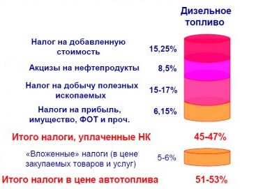

* 1. Затраты на перевозку дизельного топлива от производителя к поставщикам и заправочным станциям.

Ко второй группе относятся факторы, которые напрямую зависят от конкретного нефтеперабатывающего завода, поставщика или АЗС:

1. Процент прибыли, который закладывает нефтеперерабатывающий завод.

Чем выше у завода процентная ставка прибыли, тем выше цена дизельного конкретно у этого завода.[5]

1. Процент прибыли, который закладывает поставщик.
2. Процент прибыли, который закладывает собственник заправочной станции.

Естественно, для конечного потребителя на ценовое образование также влияют следующие факторы: месторасположение заправочной станции (стоимость транспортировки топлива с завода на станцию), наличие или отсутствие собственных бензовозов и наличие места для хранения дизельного топлива.

В рамках данной работы для дальнейшего исследования было принято решение в качестве объясняющих факторов взять стоимость сырой нефти марки Urals, так как именно она используется в России для производства нефтепродуктов и объемы выпуска бензина и дизельного топлива, хоть они и не были перечислены выше, однако, также оказывают влияние на цену дизельного топлива.

Таким образом, ценообразование дизельного топлива имеет довольно сложный механизм и большое количество факторов, влияющих на конечную цену на розничном рынке. Также, стоит отметить, что цены оптового сегмента предопределяют ситуацию на мелкооптовом и розничном рынках: цена «первой продажи» с НПЗ составляет в розничной цене моторных топлив более 75%.[6]

# ГЛАВА 2. Регрессионный анализ

В данной главе будет проанализировано ценообразование на дизельное топливо на розничном рынке, а именно будет проведен первичный анализ собранных данных, а затем будет построена регрессионная модель, с помощью которой можно будет продемонстрировать зависимость цен от выбранных факторов и понять какое именно влияние оказывают эти факторы на конечную цену.

## Описание собранных данных

Для анализа, а в дальнейшем и для построения прогнозов, были собраны еженедельные данные с января 2008 года по декабрь 2012 по средним потребительским ценам на дизельное топливо (руб./литр), по объему выпуска дизельного топлива и бензина (тыс.тонн), а также по средним мировым ценам на нефть марки Urals (долл/баррель). Стоит отметить, что данные по объему выпуска дизельного топлива и бензина имеют пропуски, в силу того что их не удалось собрать за определенны даты. Вместе с тем, чтобы перевести цены на нефть в одну валюту с ценой на дизельное топливо, были собраны еженедельные котировки по курсу доллара с 2008 по 2012 гг. Также, были собраны месячные данные с 2008 по 2012 гг. по темпам инфляции в России. Это необходимо для того, чтобы в ходе анализа привести цены дизельного топлива одному периоду, т.к. изначальные данные по ценам на дизельное топливо уже включают в себя уровень инфляции, тогда как мировые цены на нефть инфляции не подвержены, и собранные данные по ним соответственно уровень инфляции не включают, подобное несоответствие может привести к ложным результатам при анализе данных и построении модели.

Таким образом, в исследовании будут использоваться следующие переменные ( таблица 3):

*Таблица 3*

**Описание используемых в исследовании переменных**

|  |  |
| --- | --- |
| **Название** | **Описание** |
| pricedt_wth_infl | цена на дизельное топливо в ценах 2008 года |
| price_urals_rub | цена на нефть Urals в рублях |
| quantity_ben | объем выпуска бензина в тыс. тонн |
| quantity_dt | объем выпуска дизельного топлива в тыс. тонн |
| price_dt | средние потребительские цены на дизельное топливо с учетом инфляции |

## . Первичная обработка данных

Для начала построим простой график по исходному ряду цен на дизельное топливо, чтобы посмотреть на динамику всего ряда и его линейную тенденцию (см. рис. 2)

**Рис.2 Средние потребительские цены за 1литр дизельного топлива в рублях**

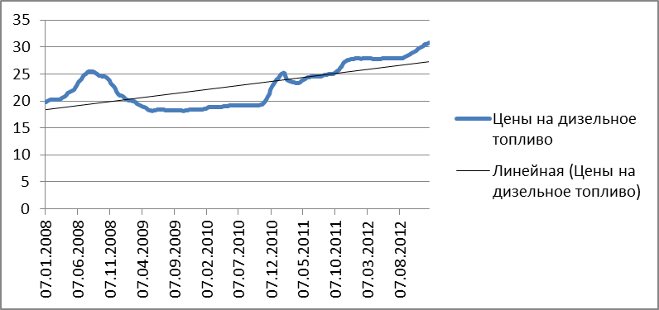

Глядя на полученный график, можно сделать вывод о том, что резких колебаний в ценах не наблюдается, однако при этом существует довольно стремительный спад цены с середины 2008 года, и довольно резкий её скачок в январе 2011 года. Стремительный спад цены, вызван в свою очередь тем, что в первом полугодии 2008 года были установлены и поддерживались монопольно высокие цены, на что Федеральная антимонопольная служба России возбудила «первую» волну дел в отношении ВИНК и приняла меры по снижению цен. Резкий скачок цены в январе 2011 года происходит по той же причине - в течение 4 квартала 2010 года и января 2011 года были установлены и поддерживались монопольно высокие цены на дизельное топливо, на что Федеральная антимонопольная служба России возбудила уже «третью» волну дел в отношении ВИНК. Дальнейших спадов цены не последовало в силу того, что в январе 2011 года произошел рост ставок акцизов на дизельное топливо от 90 до 130%. Стоит отметить, что и в январе 2012 года также происходит рост ставок акциза на дизельное топливо от 49 до 58% [7]. Таким образом, по всему ряду цен наблюдается линейная тенденция к возрастанию.

После того как цены на дизельное топливо были приведены к ценам 2008 года по вышеуказанной причине, динамика ряда сохранилась, однако уже линейной тенденции к возрастанию наблюдаться не будет (см. рис. 3).

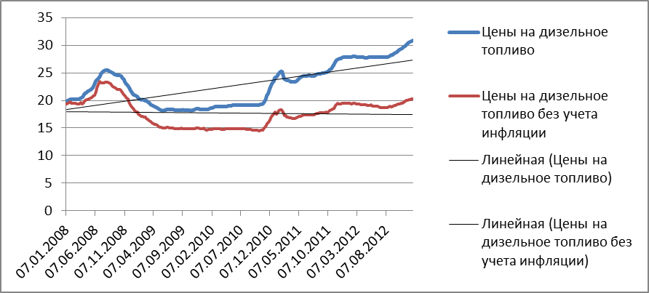

**Рис.3** **Средние потребительские цены за 1 литр дизельного топлива в рублях без учета инфляции**

Теперь перейдем непосредственно к анализу каждой из переменной. Для начала рассмотрим однородность каждого временного ряда и посмотрим на наличие выбросов. Для этого в эконометрическом пакете Eviews были построены ящичковые диаграммы для каждой переменной (см. рис. 4)

**Рис. 4 Ящичковые диаграммы по каждой переменной**

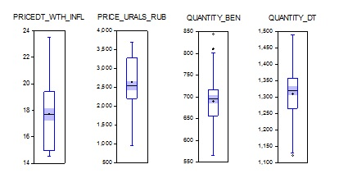

На основе этих ящичковых диаграмм можно сделать вывод о том, что только переменная, отвечающая за цены на дизельное топливо без учета инфляции, является однородной, когда остальные напротив - неоднородны. Это объясняется тем, что среднее значение переменных price_urals_rub, quantity_ben и quantity_dt не совпадает с медианой практически лежит на границах доверительного интервала, а также не находятся на одном уровне. Наличие выбросов на графике переменных quantity_ben и quantity_dt это, скорей всего, следствие достаточно большого количества пропущенных данных в этих переменных, являющихся в свою очередь, результатом того, что собрать все наблюдения за выбранный промежуток не представилось возможным.

Далее, перед тем как начать построение регрессионной модели, необходимо выяснить, не свойственно ли будет для неё наличие мультиколлинеарности. Поэтому построим корреляционную матрицу, куда включим все имеющиеся переменные (см. табл.4)

*Таблица 4*

**Корреляционная матрица**

|  |  |  |  |  |
| --- | --- | --- | --- | --- |
| Covariance Analysis: Ordinary | | |  |  |
| Sample: 1/07/2008 12/24/2012 | | |  |  |
| Included observations: 139 | | |  |  |
| Balanced sample (listwise missing value deletion) | | | |  |
|  |  |  |  |  |
|  |  |  |  |  |
| Correlation | |  |  |  |
| t-Statistic | |  |  |  |
| Probability | PRICEDT_WTH_INFL | PRICE_URALS_RUB | QUANTITY_BEN | QUANTITY_DT |
| PRICEDT_WTH_INFL | 1.000000 |  |  |  |
|  | ----- |  |  |  |
|  | ----- |  |  |  |
|  |  |  |  |  |
| PRICE_URALS_RUB | 0.313333 | 1.000000 |  |  |
|  | 3.861942 | ----- |  |  |
|  | 0.0002 | ----- |  |  |
|  |  |  |  |  |
| QUANTITY_BEN | 0.176311 | 0.236754 | 1.000000 |  |
|  | 2.096510 | 2.852226 | ----- |  |
|  | 0.0379 | 0.0050 | ----- |  |
|  |  |  |  |  |
| QUANTITY_DT | 0.116809 | 0.077574 | 0.797549 | 1.000000 |
|  | 1.376640 | 0.910729 | 15.47453 | ----- |
|  | 0.1709 | 0.3640 | 0.0000 | ----- |
|  |  |  |  |  |
|  |  |  |  |  |

Из полученных результатов видно, что высокое значение корреляции, а именно 0,79 наблюдается между переменными quantity_ben и quantity_dt, данное высокое значение не было особо ожидаемым, однако возможно это связано с тем, что оба показателя растут во времени под влиянием каких-то других факторов.

Несмотря на то, что ещё в теоритической части было сказано о том, что между мировыми ценами на нефть и ценами на дизельное топливо существует тесная взаимосвязь, здесь это взаимосвязь статистически не подтверждается, т.к. в анализе используются цены на дизельное топлива без учета инфляции .Однако, если рассчитать коэффициент корреляции в пакете Excel для мировых цен на нефть и цен на дизель с учетом инфляции, то получаем значение этого коэффициента равным 0,78, что подтверждает вышеуказанную взаимосвязь между ценами.

Также интересно посмотреть графически взаимосвязь между зависимой и каждой из объясняющих переменных (см. рис.5).

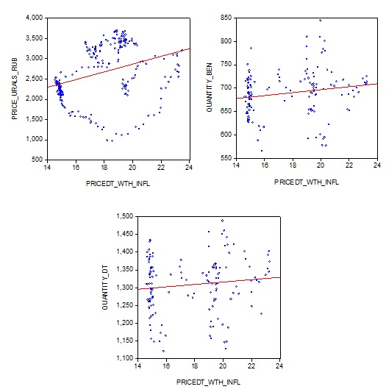

**Рис.5 Точечные диаграммы зависимой переменной с каждой из объясняющих**

Во всех случаях отчетливо видно, что связь между зависимой и объясняющими переменными нелинейна, и наиболее интересная форма зависимости изображена на графике точечной диаграммы между переменными price_urals_rub и pricedt_wth_infl, она представляет собой некий почти замкнутый круг. Это говорит о том, что происходят изменения в связях между ценами на нефть и дизельным топливом. Возможно, это вызвано влиянием каких-то других факторов, которые не смогли учесть: смена стандартов и марок дизельного топлива, изменение в ценах нефти в связи с изменением структуры рынка энергоносителей и т.д.

Теперь проведем для каждой переменной тесты на единичные корни и построим коррелограммы, так как имеем дело с временными рядами, а значит, возможно, что ряды нестационарны и в них имеется автокоррелляция. В дальнейшем при построении модель это будет необходимо учесть.

Для начала был проведен тест Дики-Фулера на наличие единичного корня для исходного ряда по каждой переменной (см. приложение 1). Результаты теста говорят о том, что нулевая гипотеза о наличии единичного корня, не отвергается для переменных price_urals_rub и pricedt_wth_infl, т.к. остаточные вероятности больше 0,05, а значит можно сделать вывод о том что исходные ряды нестационарны. Для переменных же quantity_ben и quantity_dt нулевая гипотеза отвергается, prob<0,05 – исходные временные ряды стационарны. Тогда проведем ADF тест для переменных price_urals_rub и pricedt_wth_infl уже не по исходным рядам, а по их первым разностям (см. табл.5 и табл.6).

*Таблица 5*

**Тест Дики-Фулера для первых разностей ряда pricedt_wth_infl**

|  |  |  |  |  |
| --- | --- | --- | --- | --- |
| Null Hypothesis: D(PRICEDT_WTH_INFL) has a unit root | | | | |
| Exogenous: Constant | | |  |  |
| Lag Length: 1 (Automatic based on SIC, MAXLAG=15) | | | | |
|  |  |  |  |  |
|  |  |  |  |  |
|  |  |  | t-Statistic | Prob.* |
|  |  |  |  |  |
|  |  |  |  |  |
| Augmented Dickey-Fuller test statistic | | | -5.354498 | 0.0000 |
| Test critical values: | 1% level |  | -3.455685 |  |
|  | 5% level |  | -2.872586 |  |
|  | 10% level |  | -2.572730 |  |
|  |  |  |  |  |
|  |  |  |  |  |
| *MacKinnon (1996) one-sided p-values. | | | |  |

*Таблица 6*

**Тест Дики-Фулера для первых разностей ряда price_urals_rub**

|  |  |  |  |  |
| --- | --- | --- | --- | --- |
| Null Hypothesis: D(PRICE_URALS_RUB) has a unit root | | | | |
| Exogenous: Constant | | |  |  |
| Lag Length: 0 (Automatic based on SIC, MAXLAG=15) | | | | |
|  |  |  |  |  |
|  |  |  |  |  |
|  |  |  | t-Statistic | Prob.* |
|  |  |  |  |  |
|  |  |  |  |  |
| Augmented Dickey-Fuller test statistic | | | -16.11460 | 0.0000 |
| Test critical values: | 1% level |  | -3.455585 |  |
|  | 5% level |  | -2.872542 |  |
|  | 10% level |  | -2.572707 |  |
|  |  |  |  |  |
|  |  |  |  |  |
| *MacKinnon (1996) one-sided p-values. | | | |  |

Опираясь на результаты теста, можно сказать о том, что для данных рядов, взятых по первым разностям, нулевая гипотеза о наличии единичного корня отвергается, на что указывает значение prob<0,05 в обоих случаях, а значит, они стационарны.

Проанализировав ряды на стационарность, можно построить корреллограммы для каждой переменной, при этом стоит отметить, что коррелограммы будут строиться также по первым разностям, т.к. при таком условии ряды стационарны. В результате на основе полученных коррелограмм можно утверждать, что автокорреляция наблюдается у рядов pricedt_wth_infl и quantity_dt (см. приложение 2). Этому свидетельствуют явно выбивающиеся за границы интервалов лаги на графиках AC и PAC, а также значение остаточной вероятности Q-статистики меньшей 0,05. В случае же коррелограмм построенных для временных рядов price_urals_rub и quantity_ben их результаты демонстрируют отсутствие автокорреляции в них.

Таким образом, проанализировав собранные данные по основным моментам, а именно проанализировав однородность, проведя тесты на стационарность и продиагностировав каждый из рядов на наличие автокорелляции, можно переходить непосредственно к построению регрессионной модели.

## Построение регрессионной модели

Исходя из предыдущего пункта, регрессионная модель будет строиться с использование переменных взятых в первых разностях, т.к. в таком случае все ряды стационарны. Результаты оцененной модели представлены в таблице 7.

*Таблица 7*

**Результаты оценки регрессионной модели**

|  |  |  |  |  |
| --- | --- | --- | --- | --- |
| Dependent Variable: D(PRICEDT_WTH_INFL) | | | |  |
| Method: Least Squares | | |  |  |
| Sample (adjusted): 1/14/2008 12/24/2012 | | | |  |
| Included observations: 117 after adjustments | | | |  |
|  |  |  |  |  |
|  |  |  |  |  |
| Variable | Coefficient | Std. Error | t-Statistic | Prob. |
|  |  |  |  |  |
|  |  |  |  |  |
| D(PRICE_URALS_RUB) | 0.000368 | 0.000140 | 2.630479 | 0.0097 |
| D(QUANTITY_BEN) | 3.24E-05 | 0.000506 | 0.063951 | 0.9491 |
| D(QUANTITY_DT) | 0.000311 | 0.000296 | 1.050185 | 0.2959 |
| C | -0.025811 | 0.015239 | -1.693718 | 0.0931 |
|  |  |  |  |  |
|  |  |  |  |  |
| R-squared | 0.068865 | Mean dependent var | | -0.026864 |
| Adjusted R-squared | 0.044145 | S.D. dependent var | | 0.167043 |
| S.E. of regression | 0.163315 | Akaike info criterion | | -0.752685 |
| Sum squared resid | 3.013903 | Schwarz criterion | | -0.658251 |
| Log likelihood | 48.03206 | Hannan-Quinn criter. | | -0.714346 |
| F-statistic | 2.785777 | Durbin-Watson stat | | 0.670279 |
| Prob(F-statistic) | 0.044028 |  |  |  |
|  |  |  |  |  |
|  |  |  |  |  |

Из полученных результатов видно, что модель получилась на очень хорошей, коэффициенты перед переменными d(quantity_ben) и d(quantity_dt) оказались незначимыми, модель в целом вышла значимой, т.к. остаточная вероятность F-статистики меньше 0,05, но при этом значение самой F статистики сравнительно мало. Значение статистики Дарбина-Уотсона 0,67 говорит о наличии в модели положительной автокорреляции. Коррелограмма остатков (см. приложение 3) также показывает наличие автокорреляции, этому также свидетельствуют значения остаточной вероятности меньшие 0,05 для Q-статистики Люнга-Бокса. Явно выбивающиеся лаги 1,4 и 7 на графике частной автокорреляции PAC и осциллирующее убывание на графике АС свидетельствуют о наличии в модели процессов AR и SAR.[8] Таким образом, чтобы избавиться от автокорреляции в модели добавим в уже существующее уравнение процессы AR(1) и SAR(4). Итог полученной новой модели представлен в таблице 8.

*Таблица 8*

**Результаты оценки регрессионной модели с процессами AR и SAR**

|  |  |  |  |  |
| --- | --- | --- | --- | --- |
| Dependent Variable: D(PRICEDT_WTH_INFL) | | | |  |
| Method: Least Squares | | |  |  |
| Sample (adjusted): 2/18/2008 12/24/2012 | | | |  |
| Included observations: 68 after adjustments | | | |  |
| Convergence achieved after 8 iterations | | | |  |
|  |  |  |  |  |
|  |  |  |  |  |
| Variable | Coefficient | Std. Error | t-Statistic | Prob. |
|  |  |  |  |  |
|  |  |  |  |  |
| D(PRICE_URALS_RUB) | 0.000196 | 9.29E-05 | 2.105260 | 0.0393 |
| D(QUANTITY_BEN) | -0.000181 | 0.000326 | -0.554364 | 0.5813 |
| D(QUANTITY_DT) | 0.000141 | 0.000186 | 0.761245 | 0.4494 |
| AR(1) | 0.752729 | 0.100972 | 7.454810 | 0.0000 |
| SAR(4) | 0.592960 | 0.114213 | 5.191687 | 0.0000 |
|  |  |  |  |  |
|  |  |  |  |  |
| R-squared | 0.706794 | Mean dependent var | | -0.031769 |
| Adjusted R-squared | 0.688178 | S.D. dependent var | | 0.197403 |
| S.E. of regression | 0.110232 | Akaike info criterion | | -1.501775 |
| Sum squared resid | 0.765517 | Schwarz criterion | | -1.338576 |
| Log likelihood | 56.06036 | Hannan-Quinn criter. | | -1.437111 |
| Durbin-Watson stat | 1.815308 |  |  |  |
|  |  |  |  |  |
|  |  |  |  |  |
| Inverted AR Roots | .88 | .75 | .00+.88i | -.00-.88i |
|  | -.88 | |  |  |
|  |  |  |  |  |
|  |  |  |  |  |

Как видно из полученных результатов, данная модель оказалась лучше предыдущей, этому свидетельствуют значения информационных критериев, которые меньше значений критериев в старой модели. Коэффициенты перед переменными quantity_ben и quantity_dt снова оказались незначимыми, однако исключать их из модели не будем, оставив в виде контрольных переменных. Значение статистики Дарбина-Уотсона близко к 2, а значит, в модели отсутствует автокоррелляция остатков. Для подтверждения этого обратимся к коррелограмме остатков (см. рис. 6).

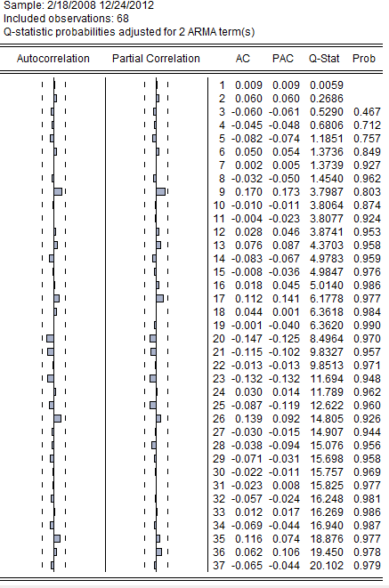

**Рис.6 Коррелограмма остатков регрессионной модели**

На основе данной коррелограммы, можно сделать вывод об отсутствии автокорреляции остатков, так как нет ни одного выбивающегося за интервалы лага на графиках AC и PAC и остаточные вероятности Q-статистики Люнга-Бокса больше 0,05.

Теперь продиагностируем модель на наличие гетероскедастичности. Для начала проведем тест Бреуша-Пагана, чтобы удостовериться, что в ней не возникает проблемы гетероскедастичности (см. табл.9):

*Таблица 9*

**Тест Бреуша-Пагана на наличие гетероскедастичности**

|  |  |  |  |  |
| --- | --- | --- | --- | --- |
| Heteroskedasticity Test: Breusch-Pagan-Godfrey | | | | |
|  |  |  |  |  |
|  |  |  |  |  |
| F-statistic | 0.739928 | Prob. F(3,64) | | 0.5321 |
| Obs*R-squared | 2.279458 | Prob. Chi-Square(3) | | 0.5165 |
| Scaled explained SS | 4.160248 | Prob. Chi-Square(3) | | 0.2447 |
|  |  |  |  |  |
|  |  |  |  |  |
|  |  |  |  |  |

P-value больше 0,05, а значит, нулевая гипотеза о гомоскедастичности остатков в модели не отвергается на 5% уровне значимости, т.е. тест Бреуша–Пагана подтвердил отсутствие гетероскедастичности.

Затем проведем тест Харви (см. табл.10). Он строит регрессию логарифма квадратов остатков на существующие регрессоры. Если будет обнаружен фактор пропорциональности, связанный с логарифмом квадрата остатков, регрессия будет значима в целом, так как гипотеза о совместном равенстве коэффициентов нулю перед всеми регрессорами, кроме константы, будет отвергнута.

*Таблица 10*

**Тест Харви на наличие гетероскедастичности**

|  |  |  |  |  |
| --- | --- | --- | --- | --- |
| Heteroskedasticity Test: Harvey | | | |  |
|  |  |  |  |  |
|  |  |  |  |  |
| F-statistic | 0.931919 | Prob. F(3,64) | | 0.4305 |
| Obs*R-squared | 2.846161 | Prob. Chi-Square(3) | | 0.4160 |
| Scaled explained SS | 3.466116 | Prob. Chi-Square(3) | | 0.3252 |
|  |  |  |  |  |
|  |  |  |  |  |

Тест Харви не выявил гетероскедастичности, так как prob.>0.05, что снова свидетельствует о том, что нулевая гипотеза о гомоскедастичности не отвергается на 5% уровне значимости.

Теперь обратимся к тесту Глэйзера (см. табл. 11). Тест Глейзера проверяет значимость регрессии, в которой зависимой переменной являются абсолютные значения остатков, а регрессоры взяты из исходной модели. Поэтому, если значимость регрессии не будет отвергнута, тест подтвердит наличие гетероскедастичности.

*Таблица 11*

**Тест Глейзера на наличие гетероскедастичности**

|  |  |  |  |  |
| --- | --- | --- | --- | --- |
| Heteroskedasticity Test: Glejser | | | |  |
|  |  |  |  |  |
|  |  |  |  |  |
| F-statistic | 0.814124 | Prob. F(3,64) | | 0.4908 |
| Obs*R-squared | 2.499628 | Prob. Chi-Square(3) | | 0.4754 |
| Scaled explained SS | 2.917085 | Prob. Chi-Square(3) | | 0.4046 |
|  |  |  |  |  |
|  |  |  |  |  |

Наличие гетероскедастичности не подтверждается, т.к. p-value>0.05, а значит, снова не отвергаем нулевую гипотезу о гомоскедастичности остатков модели на 5% уровне значимости.

Итак, проведем последний тест – тест Уайта (см. табл. 12). Он строит регрессию квадратов значений остатков на все комбинации исходных регрессоров.

*Таблица 12*

**Тест Уайта на наличие гетероскедастичности**

|  |  |  |  |  |
| --- | --- | --- | --- | --- |
| Heteroskedasticity Test: White | | | |  |
|  |  |  |  |  |
|  |  |  |  |  |
| F-statistic | 1.022273 | Prob. F(15,52) | | 0.4485 |
| Obs*R-squared | 15.48574 | Prob. Chi-Square(15) | | 0.4170 |
| Scaled explained SS | 28.26309 | Prob. Chi-Square(15) | | 0.0200 |
|  |  |  |  |  |
|  |  |  |  |  |

Тест Уайта не выявил гетероскедастичность, принимаем нулевую гипотезу с высоким уровнем значимости.

Таким образом, все четыре теста не выявили гетероскедатичность, а коррелограмма остатков показала отсутствие автокорреляции, значит, построенная модель вполне адекватна.

Если снова обратиться к полученному уравнению регрессии, то знак перед коэффициентом переменной price_urals_rub оказался ожидаемым, и его интерпретировать можно следующим образом: с увеличением цены на нефть марки Urals на 1 рубль, цена на дизельное топливо увеличивается на 0, 000196 рублей.

# ГЛАВА 3.  Построение прогнозов цен на дизельное топливо с помощью линейных методов

Прежде чем перейти непосредственно к построению прогнозов с помощью линейных методов, стоит обратить внимание на то, что первоначально прогнозы по выбранным методам будут строиться по принципу ретропрогноза. Данный принцип заключается в том, что строится прогноз, при построении которого модель оценивается не по всем доступным наблюдениям, а лишь по части из них, при этом для оставшихся наблюдений по оцененному уравнению строится прогноз, который сравнивается с имеющимися (но не вошедшими в выборку для оценки) наблюдениями. Основная ценность ретропрогноза состоит в возможности сравнить результаты, которые дает модель, с фактическими значениями изучаемого показателя, которые не вошли в выборку, использованную для построения модели, таким образом, ретропрогноз позволяет проверить адекватность предсказания без необходимости ожидать когда наступит будущее.[9] Ещё одним важным моментом ретропрогноза является то, что определение той части выборки, по которой будет строиться ретропрогноз, происходит самостоятельно по личному усмотрению исследователя. Следовательно, можно получить большое количество различных ретропрогнозов, и на их основе выбрать наилучший прогноз, соответствующий действительности. В нашем случае, будет построено не несколько ретропрогнозов по одной модели, а наоборот, несколько моделей построенных по принципу ретропрогноза и та модель, которая даст наилучший ретропрогноз будет признана пригодной и будет использоваться для прогнозирования на будущий период. Поэтому было принято решение строить ретропрогноз на промежуток с января 2012 года по декабрь 2012 применимо ко всем моделям.

Также для построения прогнозов были выбраны две модели прогнозирования: первая – модель простого экспоненциального сглаживания, а именно метод Хольта, вторая – сезонная модель авторегрессии, а именно SARIMA.



## Метод Хольта

Одним из самых простых методов прогнозирования является экспоненциальное сглаживание, а именно метод Брауна. Однако данный метод в общем своем виде не подходит для нашего исследования, так как он не учитывает существование тренда в данных.

Поэтому важно отметить, что существует несколько модификаций стандартного экспоненциального сглаживания и одной из таких модификаций метода Брауна является метод Хольта (иногда называется двойным экспоненциальным сглаживанием). Этот метод используется в случае, когда данные отображаются в виде тренда. Двойное экспоненциальное сглаживание чем-то напоминает простое сглаживание за исключением того факта, что в данном случае каждый период должны обновляться две компоненты: уровень и тренд ряда. Уровень представляет собой сглаженное значение данных в конце каждого периода, а тренд – сглаженное значение среднего роста в конце каждого периода. Формальная запись двойного экспоненциального сглаживания представляет собой следующую рекуррентную форму[10]:



(3.1)



где:

α – сглаживающий параметр для уровня ряда;

γ – сглаживающий параметр для тренда;

St – сглаженный уровень ряда, подсчитанный после наблюдаемого Xt, а также ожидаемая оценка данных в конце периода t в некоторых моделях;

Tt – сглаженный тренд в конце периода t;

Xt – наблюдаемое значение временного ряда в периоде t;

m – число периодов в прогнозируемом процессе освоения;

 - прогноз на m периодов вперед от первоначального t;

Одно из преимуществ данного метода заключается в гибкости, которая позволяет выбирать соотношение, отслеживающее как уровень, так и наклон. При этом в методе Хольта оба значения сглаживаются непосредственно, но с использованием разных постоянных сглаживания для каждого из них.

В общем виде модель Хольта может быть представлена следующей системой уравнений:

(3.2)

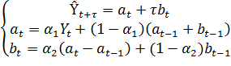

где и - параметры модели, – постоянные сглаживания. В статье Brenner et al.,1968, приводится доказательство того, что значения этих постоянных сглаживания должны выбираться исходя из условия:



(3.3)

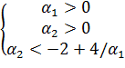

Таким образом, при оценке модели в MS Excel при помощи функции «Поиск решений», где были указаны вышеописанные условия для нахождения постоянных сглаживания, были получены следующие их значения: , .



Рассчитав параметры модели и постоянные сглаживания, были получены следующие прогнозные значения, которые представлены на графике (см. рис 7).

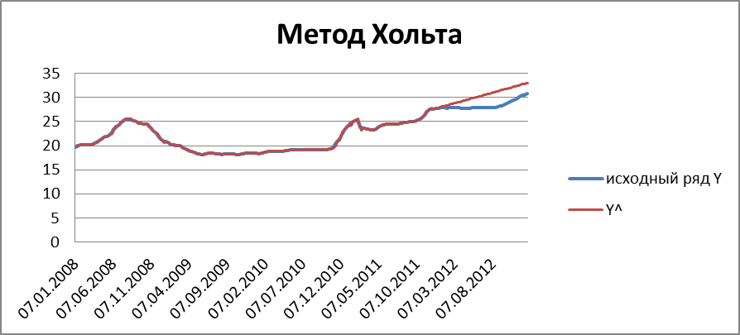

**Рис. 7 Ретропрогноз по методу Хольта**

Как видно из данного графика, модель учла линейную тенденцию к возрастанию и показывает довольно неплохую аппроксимацию. Однако чтобы выяснить это, рассчитаем для полученной модели коэффициенты MAPE, которые являются средней процентной ошибкой и показывает точность метода прогнозирования. Рассчитываются они по следующим формулам:

, (3.4)

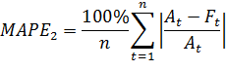

где:

- действительные значения ряда,



- прогнозные.



Чем меньше данный показатель, тем лучше. В итоге, для данной модели были получены следующие значения этих коэффициентов: MAPE1= 4,47% и MAPE2=1,73% . В одном случае средняя процентная ошибка не превысила 3%, в другом случае превысила, показатель средний и неоднозначный, но в целом говорит о неплохих аппроксимационных свойствах модели.

Что же касается соотношения реальных и прогнозных значений, то здесь наблюдается некое расхождение – реальные данные первое время держатся на каком-то определенном уровне и только потом начинают возрастать, тогда как прогнозные значения демонстрируют сразу же рост. Поэтому для расчета точности полученных прогнозных значений используем коэффициент sMAPE (симметричный MAPE). Он рассчитывается не для всего ряда, а лишь для прогнозных значений по следующей формуле:

(3.5)



Данный показатель оказался равным 0.42 %. Это значение достаточно мало, что является очень хорошим показателем. Несмотря на то, что модель уловила тенденцию к возрастанию, она не смогла учесть внешнее влияние, которое удерживало цены первое время на одном уровне. Отсюда и вытекает такое расхождение предсказанных и действительных значений.

## Метод SARIMA

Данный метод, это не что иное, как модифицированная модель ARIMA, и в общем виде выглядит следующим образом: SARIMA(p,d,q)X(P,D,Q)s, где p – порядок AR, d – параметр разницы, q – порядок MA, P – порядок SAR, D – параметр сезонной разницы, Q – порядок SMA и s – лаг сезонности.

Математически в общем виде модель выглядит следующим образом:

*,*  (3.6)



где:

- функция SAR(P),



- функция AR(p),



- оператор разностей d для ARIMA,



- оператор сезонных разностей D,



- функция SMA(Q),



– функция простой MA(q).



В данной работе этот метод находит свое применение, т.к. коррелограмма первых разностей исходного ряда данных цен на дизельное топливо указывает на некую сезонность (см приложение 4). Коррелограмму по самому ряду рассматривать не имело смысла, т.к. согласно тесту на наличие единичного корня нулевая гипотеза о наличии единичного корня не отклоняется на 5 % уровне значимости, а значит, исходный ряд не стационарен (см. табл. 13):

*Таблица 13*

**Тест Дики-Фулера на наличие единичного корня**

|  |  |  |  |  |
| --- | --- | --- | --- | --- |
| Null Hypothesis: Y has a unit root | | | |  |
| Exogenous: Constant | | |  |  |
| Lag Length: 1 (Automatic based on SIC, MAXLAG=14) | | | | |
|  |  |  |  |  |
|  |  |  |  |  |
|  |  |  | t-Statistic | Prob.* |
|  |  |  |  |  |
|  |  |  |  |  |
| Augmented Dickey-Fuller test statistic | | | -0.655183 | 0.8540 |
| Test critical values: | 1% level |  | -3.462095 |  |
|  | 5% level |  | -2.875398 |  |
|  | 10% level |  | -2.574234 |  |
|  |  |  |  |  |
|  |  |  |  |  |
| *MacKinnon (1996) one-sided p-values. | | | |  |

Если же рассматривать первую разность, то нулевая гипотеза о наличии единичного корня отвергается, ряд в первых разностях стационарен (см. табл. 14):

*Таблица 14*

**Тест Дики-Фулера на наличие единичного корня по первым разностям**

|  |  |  |  |  |
| --- | --- | --- | --- | --- |
| Null Hypothesis: D(Y) has a unit root | | | |  |
| Exogenous: Constant | | |  |  |
| Lag Length: 0 (Automatic based on SIC, MAXLAG=14) | | | | |
|  |  |  |  |  |
|  |  |  |  |  |
|  |  |  | t-Statistic | Prob.* |
|  |  |  |  |  |
|  |  |  |  |  |
| Augmented Dickey-Fuller test statistic | | | -5.017077 | 0.0000 |
| Test critical values: | 1% level |  | -3.462095 |  |
|  | 5% level |  | -2.875398 |  |
|  | 10% level |  | -2.574234 |  |
|  |  |  |  |  |
|  |  |  |  |  |
| *MacKinnon (1996) one-sided p-values. | | | |  |

Поэтому будем работать с первыми разностями. Для нашего случая чтобы определиться с лагом сезонности s, т.к. она не очень явная, было решено воспользоваться программой R, которая при правильно заданной функции автоматически подберет порядки процессов и лаг сезонности. Таким образом, была построена и оценена модель SARIMA(10,2,10)Х(1,0,1)52 (см. табл.15):

*Таблица 15*

**Результаты оценки SARIMA**

|  |  |  |  |  |  |  |  |  |  |  |
| --- | --- | --- | --- | --- | --- | --- | --- | --- | --- | --- |
|  | **ar1** | **ar2** | **ar3** | **ar4** | **ar5** | **ar6** | **ar7** | **ar8** | **ar9** | **ar10** |
| **Коэффициент** | 0,2745 | 0,4101 | 0,1274 | 0,3623 | -0,4748 | -0,1409 | 0,0126 | 0,02 | 0,0054 | -0,113 |
| **Стандартная ошибка** | 0,0461 | 0,0541 | 0,0362 | 0,0383 | 0,0391 | 0,0277 | 0,024 | 0,0185 | 0,0264 | 0,0068 |
|  | **ma1** | **ma2** | **ma3** | **ma4** | **ma5** | **ma6** | **ma7** | **ma8** | **ma9** | **ma10** |
| **Коэффициент** | -0,4051 | -0,5233 | -0,2174 | -0,5835 | 0,9868 | 0,3745 | -0,7254 | 0,4711 | -0,4413 | 0,1148 |
| **Стандартная ошибка** | 0,0372 | 0,0302 | 0,0314 | 0,0334 | 0,0514 | 0,0457 | 0,0447 | 0,0481 | 0,0426 | 0,067 |
|  | **sar1** | **sma1** |  |  |  |  |  |  |  |  |
| **Коэффициент** | 0,1532 | 0,0765 |  |  |  |  |  |  |  |  |
| **Стандартная ошибка** | 0,0589 | 0,1263 |  |  |  |  |  |  |  |  |

После того, как мы оценили модель, необходимо построить прогнозные значения (см. рис.8):

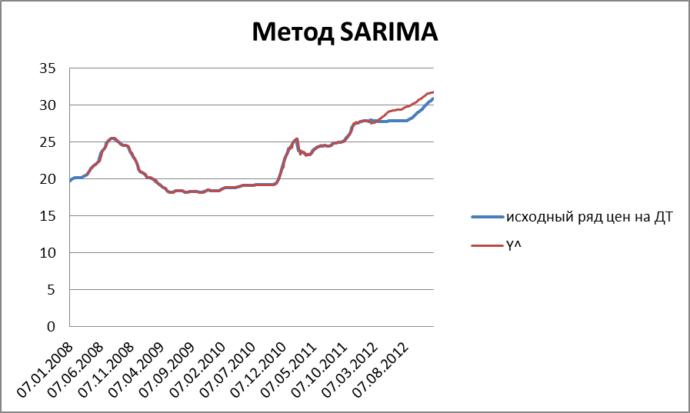

**Рис.8 Ретропрогноз по методу SARIMA**

Из графика видно, что данный метод хорошо учитывает как общую тенденцию к возрастанию, так и саму динамику ряда. Аппроксимация ряда очень хорошая, что подтверждают коэффициенты MAPE, посчитанные для этой модели: MAPE1=2,49 % и MAPE2=1,02 % – процентная ошибка при построении самой модели достаточно мала. Прогнозные значения имеют некоторое расхождение с реальными данными, однако в данном случае они не сразу же возрастают, как в модели Хольта, а по началу сохраняют одинаковый уровень как и реальные данные. Рассчитанный коэффициент sMAPE составил 0,25%, что является очень хорошим показателем.

## Построение прогноза цен на дизельное топливо на 2013 год на основе лучшей модели.

Для того чтобы построить прогноз цен на дизельное топливо на среднесрочную перспективу, а именно на 2013 год, нужно выбрать одну из двух моделей, построенных в предыдущем пункте, которая дала наиболее хороший ретропрогноз. Для этого, сравним рассчитанные для каждой из моделей коэффициенты MAPE и sMAPE, а также для сравнения возьмем R2 по каждой модели, т.к. он тоже является показателем её качества. Результаты представлены в сравнительной таблице 16.

*Таблица 16*

**Сравнительная таблица показателей качества модели**

|  |  |  |  |  |
| --- | --- | --- | --- | --- |
|  | **MAPE1** | **MAPE2** | **sMAPE** | **R** |
| модель SARIMA | 2,49% | 1,02% | 0,25% | 98% |
| модель Хольта | 4,47% | 1,73% | 0.42% | 93% |

Таким образом, опираясь на эту сравнительную таблицу, можно смело утверждать, что модель SARIMA значительно лучше модели Хольта по всем показателям качества, а значит, именно её будем использовать для построения дальнейшего прогноза.

С помощью все той же программы R была построена и оценена модель SARIMA(10,2,10)Х(1,0,1)52, но уже по всему исходному ряду данных цен на дизельное топливо с января 2008 года по декабрь 2012 года. Результаты её оценки представлены в таблице 17.

*Таблица 17*

**Результаты оценки модели SARIMA**

|  |  |  |  |  |  |  |  |  |  |  |
| --- | --- | --- | --- | --- | --- | --- | --- | --- | --- | --- |
|  | **ar1** | **ar2** | **ar3** | **ar4** | **ar5** | **ar6** | **ar7** | **ar8** | **ar9** | **ar10** |
| Коэффициент | -0.4929 | -0.1428 | 0.2419 | 0.6308 | -0.3185 | -0.2295 | -0.1319 | 0.1073 | 0.3385 | -0,1835 |
|  | **ma1** | **ma2** | **ma3** | **ma4** | **ma5** | **ma6** | **ma7** | **ma8** | **ma9** | **ma10** |
| Коэффициент | 0.2036 | -0.0669 | -0.4622 | -0.7717 | 0.5013 | 0.3754 | -0.0089 | -0.2200 | -0,5606 | -0,0101 |
|  | **sar1** | **sma1** |  |  |  |  |  |  |  |  |
| Коэффициент | 0,0093 | -0,0073 |  |  |  |  |  |  |  |  |

После того, как модель была оценена, построим прогнозные значения на 2013 год , а также доверительные интервалы на 80% и 95% (см. рис. 9):

**Рис.9 Прогноз цен на ДТ на 2013 год по методу SARIMA**

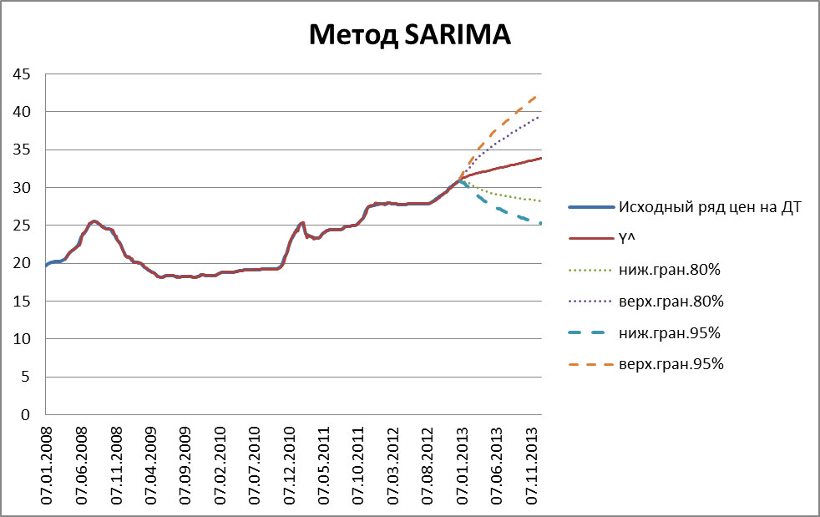

Из полученного графика видно, что прогнозные значения сохраняют тенденцию к возрастанию, а построенные доверительные интервалы довольно широки, а значит, если будет какой-то непредвиденный «шок», в результате которого цены на дизельное топливо либо резко возрастут, либо резко упадут, то они должны попасть в границы этих интервалов, так как сама модель этого учесть не сможет.

# ЗАКЛЮЧЕНИЕ

В данной работе был проанализирован рынок дизельного топлива в России и ценообразование на нем. Главным отличием рынка дизельного топлива от других рынков нефтепродуктов, является то, что производится дизельного топлива в два раза больше, чем потребляется, что в свою очередь наделяет рынок дизельного топлива высоким уровнем профицитности и большим экспортным потенциалом. В России дизельное топливо занимает в экспорте третье место после нефти и газа. Разделение рынка на оптовый и розничный рынки опирается не на продажи, а на конечного потребителя. Оптовый рынок отличается от розничного большим спросом и довольно яркой сезонностью потребления, к тому же, ещё одной особенностью данного рынка является система товарного кредита, который приобрел уже достаточно развитые современные механизмы и широко применяется в сельском хозяйстве. Главным фактором ценообразования на оптовым рынке является качество продаваемого дизельного топлива. Розничный рынок отличается от оптового достаточно низким спросом, однако в последнее время наблюдается расширение автопарка легковых автомобилей с дизельным двигателем, что повышает популярность дизельного топлива среди автомобилистов, а значит, в перспективе данного рынка увеличение спроса. На ценообразование дизельного топлива на розничном рынке влияют несколько факторов: те, которые напрямую связаны с затратами производителя и поставщика на производство и доставку дизельного топлива и те, что относятся к затратам, зависящих от политики завода, поставщика или конкретной АЗС.

Для регрессионного анализа в рамках исследования были выбраны следующие факторы: стоимость сырой нефти марки Urals и объемы выпуска бензина и дизельного топлива. Проведя первичный анализ данных, а именно построение различных графиков, диаграмм, коррелограмм, проведение тестов на стационарность и диагностику на мультиколлинеарность, было принято решение строить модель не по исходным рядам, а по их первым разностям, т.к. в таком случае все ряды стационарны и модель даст адекватные результаты. Коррелограмма остатков показала, что в модели имеют место процессы AR и SAR, которые затем были включены в модель, чтобы избавиться от автокоррелляции. Итоговая модель оказалась значимой, автокоррелляция остатков отсутствовала, впрочем, как и гетероскедастичность, а знаки перед коэффициентами оказались ожидаемыми.

Помимо анализа цен, целью данной работы также является построение прогноза на среднесрочную перспективу, а именно на 2013 год. Но для начала было принято решение выбрать наилучшую модель для данного прогноза. В рамках данной работы были рассмотрены два линейных метода прогнозирования, а именно метод Хольта и SARIMA. Для того, чтобы определить, какой из методов даст наилучший прогноз, была применена процедура ретропрогноза. Его особенность заключалась в том, что ряд данных делился на 2 части: по первой – строилась модель и аппроксимировался ряд, а по второй – рассчитывалась процентная ошибка прогнозных и реальных значений. Подобная процедура выявила, что наилучшую способность прогнозирования продемонстрировал метод SARIMA, данный метод оказался лучше метода Хольта по всем показателям качества модели. Именно с использованием метода SARIMA был построен дальнейший прогноз цен на 2013 год.

В данной работе были рассмотрены не все детали и проблемы, которые возникают при анализе и прогнозировании вышеописанными методами, поэтому имело бы смысл в дальнейшем продолжить анализ ценнообразования на рынке уже с использованием большого множества факторов, а также построение прогнозов с использованием других методов прогнозирования. Одним из направлений для дальнейших исследований может быть применение метода стохастической аппроксимации к регрессионной модели для того, чтобы избавиться от нелинейной зависимости между ценой на дизельное топливо и объясняющими её факторами.

# СПИСОК ИСПОЛЬЗУЕМОЙ ЛИТЕРАТУРЫ

1. Брагинский О.Б., Прогнозирование российского рынка автомобильных видов топлива, [электронный ресурс]// URL: http://www.ecfor.ru/pdf.php?id=seminar/energo/z129
2. Васильева Л.С. Автомобильные эксплуатационные материалы: Учебник для вузов. – М.: Транспорт, 1986. – 59-87 с.
3. Елисеева И.И. Эконометрика: учебник/. И.И.Елисеева С.В. Курошева. Т.В. Костева; под ред. И.И.Елисеевой. — 2-е изд., перер. и доп. — Москва: ФИС, 2008 — 576 с.
4. Канторович Г.Г.,Анализ временных рядов, [электронный ресурс]// Экономический журнал ВШЭ. URL: http://library.hse.ru/e-resources/HSE_economic_journal/articles/06_01_06.pdf
5. Лоскутов А. Ю., Анализ временных рядов: курс лекций, [электронный ресурс]//URL:http://chaos.phys.msu.ru/loskutov/PDF/Lectures_time_series_analysis.pdf
6. Магнус Я.Р., Катышев П.К., Пересецкий А.А. Модели Бокса-Дженкинса (ARIMA)// Эконометрика. Начальный курс: учебник. – 7-е изд., испр. – М.:Дело, 2005. C.253-275.
7. Савина, Д.Ю., Антимонопольное регулирование и контроль на рынках нефтепродуктов [электронный ресурс]. URL: http://www.fas.gov.ru/analytical-materials/analytical-materials_30941.html
8. Светуньков С.Г., Светуньков И.С. Методы социально-экономического прогнозирования: Учебник для вузов. Том I. – СПб.: Изд-во СПбГУЭФ, 2009. – 147 с.
9. Светуньков С.Г., Светуньков И.С. Методы социально-экономического прогнозирования: Учебник для вузов. Том II. – СПб.: Изд-во СПбГУЭФ, 2010. – 105 с.
10. Ханк Д.Э., Уичерн Д.У., Райтс А. Дж. Метод Бокса-Дженкинса (ARIMA)// Бизнес-прогнозирование, 7-е издание.: Пер. с англ. – М.: Издательский дом «Вильямс», 2003. C.453-544.
11. Gardner S.E, Jr Exponential Smoothing: The state of the Art// Journal of Forecasting. 1985. Vol.4. P.1-28.
12. Kalekar P.S. Time series forecasting using Holt-Winters exponential smoothing. [Electronic resource]// Kanwal Rekhi School of Information Technology: [website]. URL: http://www.it.iitb.ac.in/~praj/acads/seminar/04329008_ExponentialSmoothing.pdf
13. Parzen E. ARARMA Models for Time Series Analysis and Forecasting//Journal of Forecasting. 1982. Vol.1. P.67-82.
14. Reider R., UK petrol and diesel sector, [электронный ресурс]// URL: http://www.oft.gov.uk/shared_oft/markets-work/oft1475.pdf
15. Wickham С., ARIMA & SARIMA, [электронный ресурс]// URL: stat565.cwick.co.nz

# ПРИЛОЖЕНИЯ

#### Приложение 1. Результаты ADF теста для каждой переменной

*Таблица 1*

**Тест Дики-Фулера на наличие единичного корня для переменной цен на дизельное топливо без учета инфляции**

|  |  |  |  |  |
| --- | --- | --- | --- | --- |
| Null Hypothesis: PRICEDT_WTH_INFL has a unit root | | | | |
| Exogenous: Constant | | |  |  |
| Lag Length: 2 (Automatic based on SIC, MAXLAG=15) | | | | |
|  |  |  |  |  |
|  |  |  |  |  |
|  |  |  | t-Statistic | Prob.* |
|  |  |  |  |  |
|  |  |  |  |  |
| Augmented Dickey-Fuller test statistic | | | -1.516277 | 0.5239 |
| Test critical values: | 1% level |  | -3.455685 |  |
|  | 5% level |  | -2.872586 |  |
|  | 10% level |  | -2.572730 |  |
|  |  |  |  |  |
|  |  |  |  |  |
| *MacKinnon (1996) one-sided p-values. | | | |  |

*Таблица 2*

**Тест Дики-Фулера на наличие единичного корня для переменной объема выпуска бензина**

|  |  |  |  |  |
| --- | --- | --- | --- | --- |
| Null Hypothesis: QUANTITY_BEN has a unit root | | | |  |
| Exogenous: Constant | | |  |  |
| Lag Length: 0 (Automatic based on SIC, MAXLAG=13) | | | | |
|  |  |  |  |  |
|  |  |  |  |  |
|  |  |  | t-Statistic | Prob.* |
|  |  |  |  |  |
|  |  |  |  |  |
| Augmented Dickey-Fuller test statistic | | | -3.602661 | 0.0071 |
| Test critical values: | 1% level |  | -3.487046 |  |
|  | 5% level |  | -2.886290 |  |
|  | 10% level |  | -2.580046 |  |
|  |  |  |  |  |
|  |  |  |  |  |
| *MacKinnon (1996) one-sided p-values. | | | |  |

*Таблица 3*

**Тест Дики-Фулера на наличие единичного корня для переменной объема выпуска дизельного топлива**

|  |  |  |  |  |
| --- | --- | --- | --- | --- |
| Null Hypothesis: QUANTITY_DT has a unit root | | | |  |
| Exogenous: Constant | | |  |  |
| Lag Length: 0 (Automatic based on SIC, MAXLAG=13) | | | | |
|  |  |  |  |  |
|  |  |  |  |  |
|  |  |  | t-Statistic | Prob.* |
|  |  |  |  |  |
|  |  |  |  |  |
| Augmented Dickey-Fuller test statistic | | | -3.960846 | 0.0023 |
| Test critical values: | 1% level |  | -3.487046 |  |
|  | 5% level |  | -2.886290 |  |
|  | 10% level |  | -2.580046 |  |
|  |  |  |  |  |
|  |  |  |  |  |
| *MacKinnon (1996) one-sided p-values. | | | |  |

*Таблица 4*

**Тест Дики-Фулера на наличие единичного корня для переменной цен на нефть марки Urals**

|  |  |  |  |  |
| --- | --- | --- | --- | --- |
| Null Hypothesis: PRICE_URALS_RUB has a unit root | | | | |
| Exogenous: Constant | | |  |  |
| Lag Length: 0 (Automatic based on SIC, MAXLAG=15) | | | | |
|  |  |  |  |  |
|  |  |  |  |  |
|  |  |  | t-Statistic | Prob.* |
|  |  |  |  |  |
|  |  |  |  |  |
| Augmented Dickey-Fuller test statistic | | | -1.123952 | 0.7069 |
| Test critical values: | 1% level |  | -3.455486 |  |
|  | 5% level |  | -2.872499 |  |
|  | 10% level |  | -2.572684 |  |
|  |  |  |  |  |
|  |  |  |  |  |
| *MacKinnon (1996) one-sided p-values. | | | |  |

#### Приложение 2. Коррелограммы первых разностей исходных рядов.

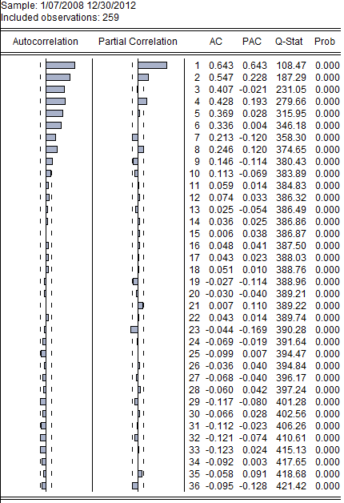

Рис.1 Коррелограмма первых разностей для ряда цен на дизельное топливо без учета инфляции

Рис. 2 Коррелограмма первых разностей для ряда объема выпуска дизельного топлива

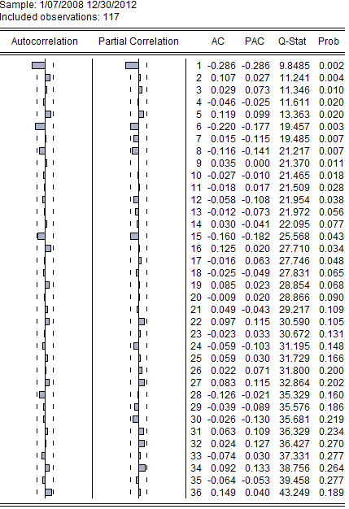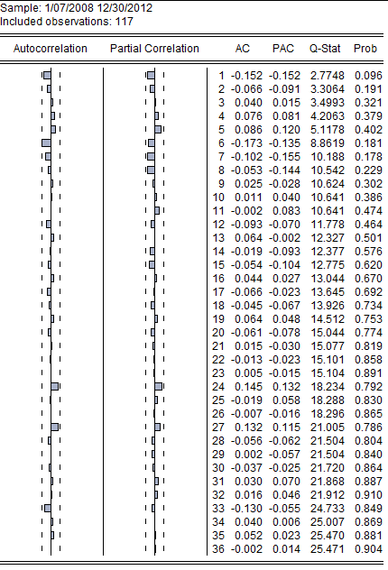

Рис.3 Коррелограмма первых разностей для ряда объема выпуска бензина

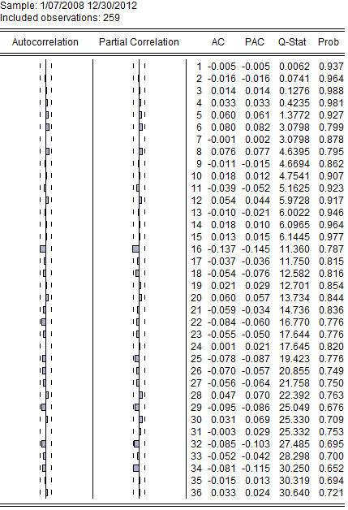

Рис.4 Коррелограмма первых разностей для ряда цен на нефть марки Urals

#### Приложение 3. Коррелограмма остатков регрессионной модели

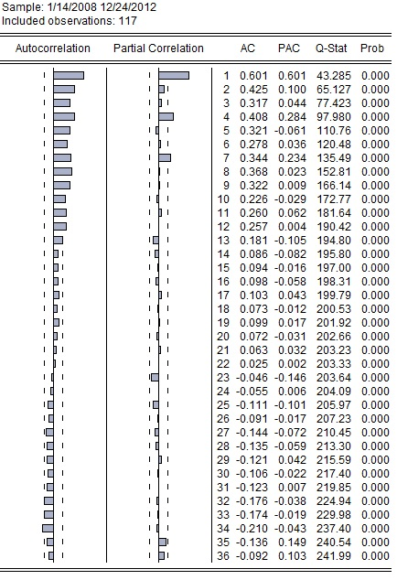

#### Приложение 4. Коррелограмма исходного ряда средних потребительских цен на дизельное топливо

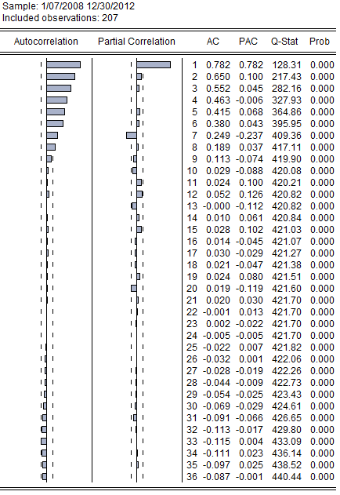

1. Т. Митусова, М. Калинина, ОАО «Всероссийский Научно-исследовательский институт по переработке нефти», Реальное положение с дизельным топливом, [сайт]. URL: http://www.os1.ru/article/analiz/2009_11_A_2010_10_28-15_34_30/
2. Перспективы рынка дизельного топлива, [сайт].URL: http://archive.urbc.ru/index.php?newsid=25815
3. Перспективы рынка дизельного топлива,[сайт].URL: http://archive.urbc.ru/index.php?newsid=25815
4. Брагинский О.Б., Прогнозирование российского рынка автомобильных видов топлива, [электронный ресурс]. URL: http://www.ecfor.ru/pdf.php?id=seminar/energo/z129
5. Из чего складывается стоимость дизельного топлива в Москве, [сайт]. URL: http://www.diesel-s.ru/stoimost-dizelnogo-topliva-v-Moskve.php
6. Савина, Д.Ю., Антимонопольное регулирование и контроль на рынках нефтепродуктов [электронный ресурс]. URL: http://www.fas.gov.ru/analytical-materials/analytical-materials_30941.html
7. Савина, Д.Ю., Антимонопольное регулирование и контроль на рынках нефтепродуктов [электронный ресурс]. URL: http://www.fas.gov.ru/analytical-materials/analytical-materials_30941.html
8. Charlotte Wickham, ARIMA & SARIMA, [электронный ресурс]. URL: stat565.cwick.co.nz
9. Светуньков С.Г., Светуньков И.С. Методы социально-экономического прогнозирования. Том II. – СПб.: Изд-во СПбГУЭФ, 2010. – 105 с.
10. Gardner S.E, Jr Exponential Smoothing: The state of the Art// Journal of Forecasting. 1985. Vol.4. P.1-28